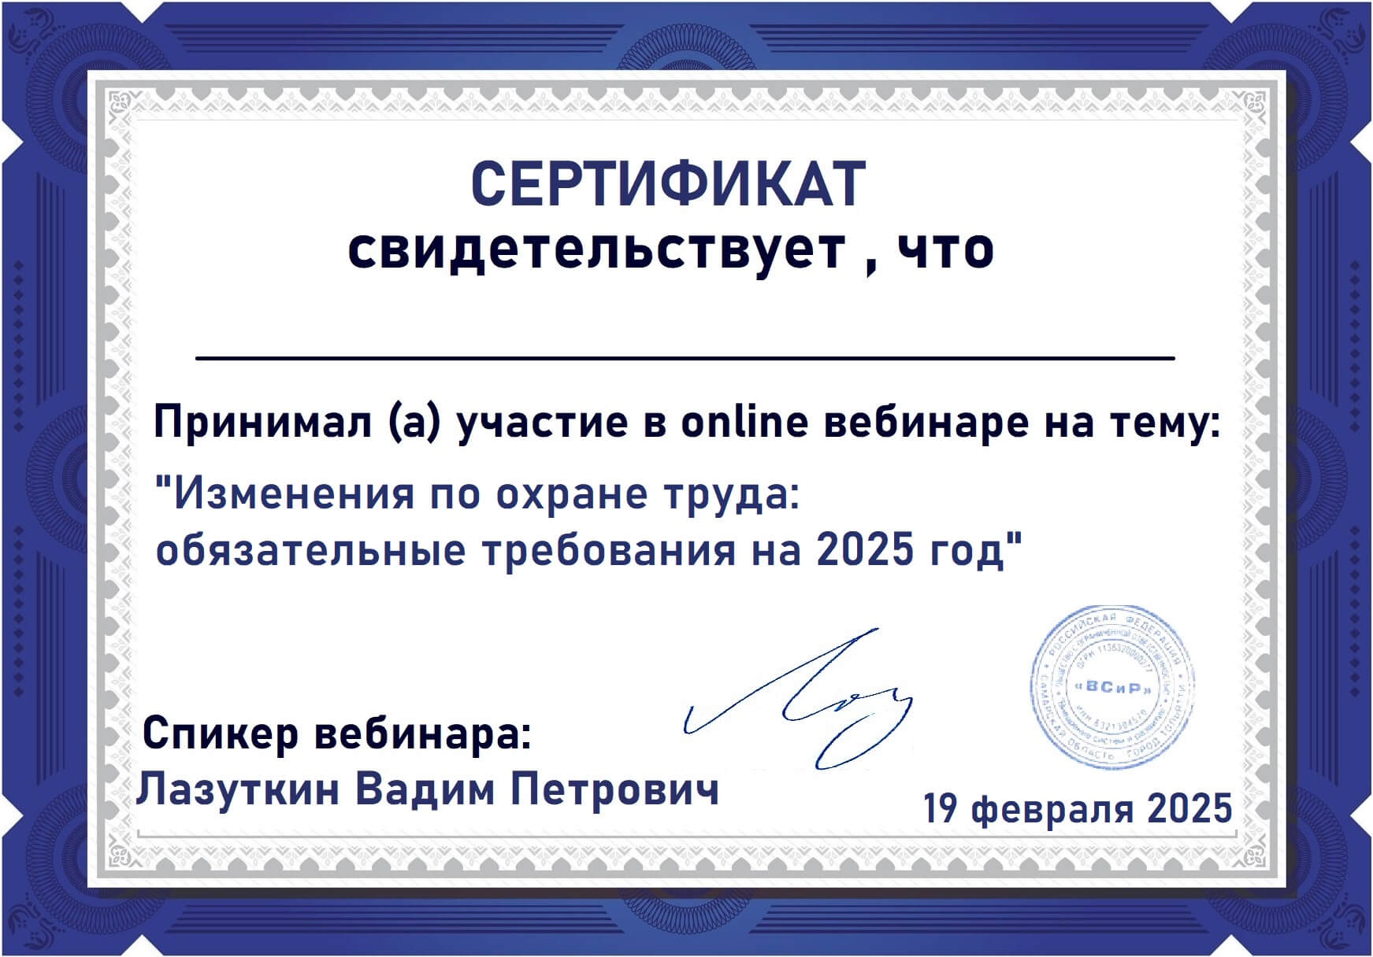
Леонтьева Елена Германовна

